**Лабораторная работа № 1**

**«Графический интерфейс ОС Windows»**

**1.Цель работы:** практическое изучение возможностей графического интерфейса ОС Windows.

**2. Оборудование и программное обеспечение**

В качестве основного оборудования используется персональный компьютер четвертого поколения с установленным на него программным обеспечением: операционная система MS Windows 7, пакет программных средств офисного назначения (MS Word, MS Excel, MS Access, MS Visio и т.д.), программы-браузеры (Internet Explorer, Mozilla Firefox, Opera и т.д.).

*Задание 1. Отобразите с помощью MS Word файловую структуру ОС Windows 7. Опишите основные элементы файловой структуры.*



*Задание 2 . Дайте определение графического интерфейса ОС Windows7 и перечислите основные характеристики пользовательского графического интерфейса ОС Windows 7.*

Графический интерфейс ОС Windows 7:

При объектно-ориентированном подходе – это виртуальный рабочий стол, на котором расположены объекты, обладающие конкретными свойствами. Пользователь должен совершать над объектами определенные действия, что приводит к решению задачи. При таком подходе система находится в ожидании и ожидает команд пользователя.

При командном подходе: взаимодействие между ОС, компьютером и пользователем осуществляется с помощью языка команд, которые должен знать пользователь.

Основные характеристики пользовательского интерфейса ОС Windows 7:

1. дружественность по отношению к пользователю
2. унификация
3. Реализация технологий (Plug and Play, Drag and Drop, OLE, Windows Aero, WDDM)

*Задание 3. Дайте определение основных терминов ОС Windows7: рабочий стол, экран, окно, диалоговое окно, меню, контекстное меню, значок, ярлык, панель задач, папка.*

* Рабочий стол – графическая среда, на котором отображаются объекты и элементы управления. Рабочий стол в файловой структуре ОС является папкой наивысшего уровня.
* Экран – рабочая поверхность монитора. Обычно граница экрана одновременно является границами рабочего стола. Однако существует драйверы, которые позволяют формировать Рабочий стол, который больше чем размеры экрана.
* Окно – графический объект, внутри которого отображается содержимое файла. Окна можно перемещать, сворачивать, изменять границы.
* Диалоговое окно – особое окно, появляющееся на экране компьютера, в случае если система нуждается в дополнительных указаниях пользователя или в системе возникла ошибка.
* Меню – набор альтернатив, которое предлагает возможность выбора
* Контекстное меню – список команд, относящихся к конкретному объекту, находящихся на рабочем столе.
* Значок – картинка, иллюстрирующее тип или назначение соответствующего объекта
* Ярлык – особый тип значка
* Панель задач - это элемент интерфейса, отображающийся на его краю, и использующийся для быстрого запуска программ или слежения за изменениями уже запущенных программ.
* Папка – представляет собой объект, являющийся контейнером для хранения файлов.

*Задание 5. Перечислите операции, которые можно производить с окнами: перемещения, изменения границ окон, свертывание окон и т.д. Какие окна имеют фиксированный размер.*

Операции с окнами:

* перемещение
* изменение границ
* свертывание
* закрытие
* развертывание

Фиксированный размер имеют всплывающие окна (например, окно ошибок).

*Задание 6. Перечислите способы размещения окон в ОС Windows7.*

* нормальное окно – занимает часть экрана;
* полноэкранное окно – развернуто на весь экран;
* свернутое окно– «свернуто» до кнопки (уменьшено до размеров пиктограммы).

*Задание 7. Опишите способы создания ярлыков в ОС Windows7.*

* щелкнуть по значку файла или папки правой кнопкой мыши и в появившемся контекстном меню выбрать Создать ярлык. Переместить созданный ярлык в требуемую папку.
* Можно использовать метод перетаскивания: выделить требуемый файл щелчком мыши, нажать и удерживать в нажатом положении клавишу Alt, перетащить созданный ярлык по экрану на изображение папки, в которую необходимо переместить этот ярлык, и одновременно отпустите клавишу Alt.
* Создание ярлыка через контекстное меню: перйти папку, где будет создан ярлык, щелкнуть в любой свободной от значков области папки правой кнопкой мыши и в появившемся контекстном меню выберите пункт Создать - Ярлык.

*Задание 8. Укажите основное назначение Панели задач Рабочего стола.*

Используется для быстрого запуска программ или слежения за изменениями уже запущенных программ.

*Задание 9. Отобразите с помощью MS Word структуру Панели задачи Рабочего стола ОС Windows 7. Опишите основные элементы Панели задач.*

* Кнопка «Пуск», главный элемент в Windows, кнопка, показывающая Меню «Пуск».
* Панель быстрого запуска
* Кнопки программ: каждое окно создаёт свою иконку на панели задач. На панели также могут появиться всплывающие окна приложения.
* Область уведомлений — часть панели управления, которая показывает иконки для различных приложений, в том числе управление громкостью. Содержит главным образом системные иконки, иконки некоторых программ. Часы также расположены рядом.
* Проигрыватель Windows Media. Опционально показывает уменьшенный Проигрыватель Windows Media.
* Быстрый запуск.
* Языковая панель. Включает в себя переключатель языков для клавиатуры.

*Задание 10. Опишите структуру контекстного меню Панели задач и укажите свойства панели задач и меню «Пуск».*

* панели
* окна каскадом
* отображать окна стопкой
* отображать окна рядом
* показать рабочий стол
* запустить диспетчер задач
* закрепить панель задач
* свойства

*Задание 11. Укажите основное назначение Области уведомлений Панели задач. Настройка области уведомлений.*

Изначальным предназначением области уведомлений в Windows 95, откуда пошло название «systray», был вывод уведомлений о произошедших системных событиях (печать документа, переполнение диска, ошибки соединения в локальной сети). Однако многие программы использовали её постоянно, предлагая пользователю быстрый доступ к своим настройкам и командам. Из-за этого системная панель часто была загромождена значками и почти потеряла свою изначальную роль.

Представляется возможным настройка отображения значков уведомления

*Задание 12. Какие действия можно выполнить с помощью команд содержащихся в главном меню (меню «Пуск») ОС Windows7.*

Получить быстрый доступ к программам и файлам. А так же быстро перейти к документам, изображениям, панели управления, в мой компьютер, вызвать справку и произвести поиск.

Задание 13. *Опишите назначение «Настройка меню «Пуск»» в ОС Windows7 .*

Настройка внешнего вида и поведения ссылок, значков и меню в меню «Пуск», настройка действия кнопки питания, настройка конфиденциальности.

*Задание 14. С помощью каких команд и диалоговых окон в ОС Windows 7 можно производить настройку параметров рабочего стола. Назначение окна «Персонализация».*

С помощью нажатия правой кнопки мыши на Рабочем столе вызвать контекстное меню и нажать Персонализация.

Назначение окна персонализации – настройка внешнего вида и оформления операционной системы, выбор и настройка стилей и тем.

*Задание 15. Перечислите основные операции с файлами и папками, которые можно производить в ОС Windows7.*

* выделение
* открытие
* перемещение
* переименование
* удаление и восстановление
* поиск
* задавать им свойства

*Задание 16. Как изменить параметры папок.*

Открыть **Параметры папок** в Windows 7 можно несколькими способами:

* Открыть Панель управления, затем кликнуть  **Параметры папок или** Открыть меню  **Пуск**  и набрать в строке поиска фразу параметры папок, затем нажать Ввод.
* Открыть любую папку, нажать **Упорядочить** и в появившемся меню выбрать **Параметры папок и поиска;**

Задание 17.

Выделение:

Способ 1: Зажимаем ЛКМ, выделяем нужные файл, отпускаем ЛКМ

Способ 2: Зажимаем Shift, Выбираем два файла (будет выделен диапозон файлов), отпускаем Shift

Способ 3: Зажимаем Ctrl, Щелкаем по нужным, отпускаем Ctrl

Открытие:

Способ 1: Двойной щелчок по файлу

Способ 2: Любым из выше перечисленных способов выделить файл, нажать Enter

Способ 3: Ввести в cmd-консоль команду «путь до файла» - start

Задание 18.

*Задание 19. Как настроить папку «Корзина». Восстановление удаленных папок и файлов.*

Щелкнуть правой кнопкой мыши по Корзине и в контекстном меню выбрать Свойства.

Открыть Корзину, выбрать нужный файл или папку, нажать правой кнопкой мыши на него и в контекстном меню выбрать Восстановить или, нажав левой кнопкой мыши на него, на панели нажать кнопку Восстановить объект. Так же можно восстановить все файлы/папки из Корзины, нажав кнопку панели Восстановить все объекты.

Задание 20.

Задание 21.

Задание 22.

*Задание 23.*

*Задание 24. Буфер обмена. Просмотр содержимого буфера обмена.*

**Буфер обмена** – это объем оперативной памяти, отведенный системой, для временного хранения информации.

С помощью буфера обмена осуществляется перемещение и копирование файлов между дисками и каталогами компьютера, а также перемещение и копирование текста, из одного документа в другой.

В Windows7 нет программы для просмотра содержимого буфера обмена.

*Задание 25.*

* Создайте папку x1 на диске W:\ в папке своей группы\ в папке под своей фамилией.
* Перейдите в папку x1.
* Создайте папку x2.
* Переименуйте папку x2 в x22.
* Перейдите в папку x22.
* Создайте текстовый файл z1.
* Откройте файл z1 двойным щелчком мыши.
* Введите строку текста, сохраните файл и закройте приложение.
* Откройте файл z1 через контекстное меню.
* Введите вторую строку текста, сохраните файл и закройте приложение.
* Переименуйте файл z1 в a2.
* Включите отображения расширения во всех папках.
* Определите расширение имени созданного файла.
* Создайте пакетный файл a.bat с помощью приложения «Блокнот».
* Через контекстное меню откройте файл a.bat для редактирования.
* Введите в файл команды:
* @echooff
* echoHello, World!
* Запустите файл на исполнение двойным щелчком мыши.
* Откройте файл a.bat для редактирования.
* Введите в файл команду: pause.
* Запустите файл на исполнение.
* Создайте пакетный файл b.cmd.
* Откройте файл b.cmd для редактирования.
* Введите в файле команду: start dir.
* Запустите файл на выполнение.
* Создайте текстовый файл с самым длинным именем.
* Определите длину имени файла и длину полного пути к файлу.
* Создайте каталог с самым длинным именем.
* Определите длину имени каталога и длину полного пути к нему.
* Перетащите файл a2.txt в новый каталог.
* Перетащите файл с длинным именем в новый каталог.
* Перейдите в каталог с длинным именем.
* Переименуйте файл a2.txt и определите ограничение на длинуимени.
* Удалите все созданные файлы и папки.
* Создайте папку x1 на диске W:\ в папке своей группы\ в папке под своей фамилией.
* Перейдите в папку x1.
* Создайте текстовые файлы z1.txt, z2.txt.
* Ознакомьтесь с различными способами копирования иперемещения файлов и папок
* Удалите все созданные файлы и папки.
* Закройте окно утилиты «Проводник».

*Задание 26. Отобразите атрибуты файлов на диске С:\. Выявите назначение различных атрибутов. Перечислите способы изменения атрибутов файлов.*

*Задание 27. Выясните назначение атрибутов R, H, S, A. Включите отображение системных и скрытых файлов.*

* R Атрибут "Только чтение".
* H Атрибут "Скрытый".
* S Атрибут "Системный".
* A Атрибут "Архивный".

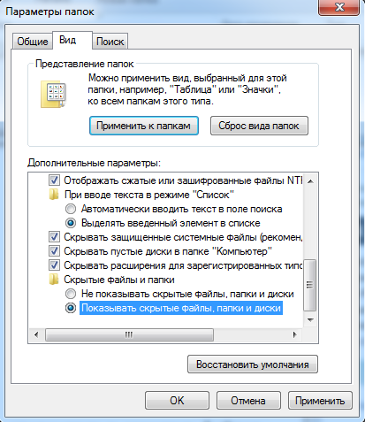

*Задание 28. На диске W:\ в папке своей группы настройте колонки в порядке: Имя, Размер, Атрибуты.*

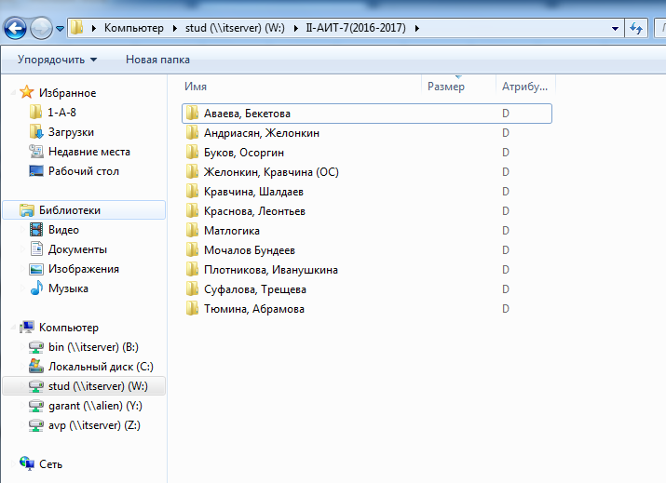

*Задание 29.* *Создайте на диске W:\ в папке своей группы\ в папке под своей фамилией файл 1.txt.*

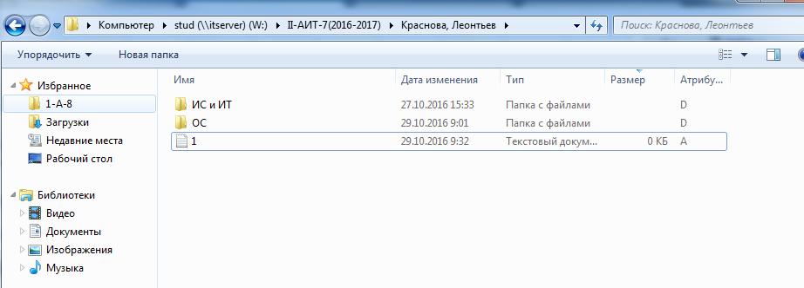

Установите для файла 1.txt атрибут «Скрытый». Включите отображение скрытых файлов.

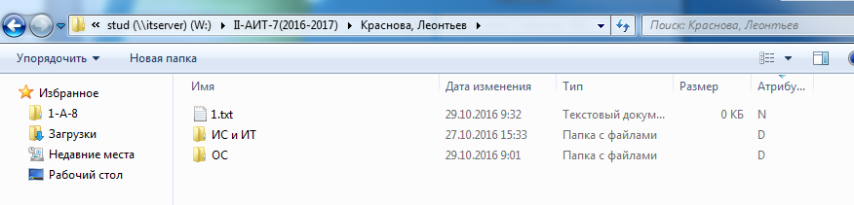

Переименуйте файл 1.txt в 1.bat.

Удалите файл 1.bat.

*Задание 30. Опишите способы настройки параметров «Рабочего стола».*

*Задание 31. Опишите назначение окна «Персонализация» в ОС Windows 7.*

*Задание 32. Укажите назначение окна «Фоновый рисунок рабочего стола» в ОС Windows 7.*

*Задание 33. Укажите назначение экранных заставок монитора.*

*Задание 34. В каком окне можно установить частоту обновления экрана, качество цветопередачи и т.д.*

*Задание 35. Укажите назначение программы Диспетчер задач в ОС Windows 7.*

*Задание 36. Опишите способы запуска программы Диспетчер задач.*

*Задание 37. Опишите способы завершения программы Диспетчер задач.*

* В правом верхнем углу нажать кнопку Закрыть.
* Нажать комбинацию клавиш Alt+F4.
* Нажать правой кнопкой мыши на верхнюю границу окна и в контекстном меню выбрать Закрыть.
* На панели задач выбрать кнопку программы Диспетчер задач, нажать правой кнопкой мыши на иконку и выбрать в контекстном меню Закрыть окно.
* Во вкладке Файл выбрать Завершение диспетчера задач.

*Задание 38. Опишите вкладки окна Диспетчер окна Windows.*

*Задание 39. Запустите Диспетчер задач всеми описанными способами и завершите его работу всеми описанными способами.*

*Задание 40. Запустите Диспетчер задач и перейдите на вкладку Приложения.*

* запустите Microsoft Word в меню Пуск Программы;
* на вкладке Приложения переключитесь на приложение Word;
* на вкладке Приложения перейдите к процессу для приложения Word
* на вкладке Процессы выберите следующие столбцы:
* идентификатор процесса;
* загрузка центрального процессора;
* память рабочий набор;
* базовый приоритет;
* счетчик потоков;

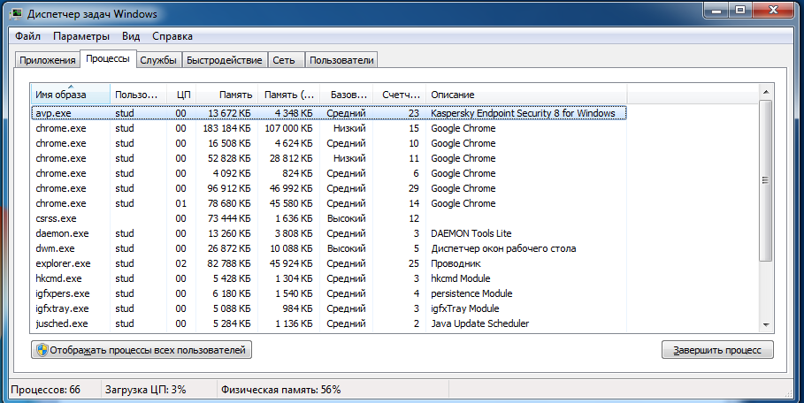

* на вкладке Процессы остановите процесс, соответствующий приложению Word;
* запустите командное окно и определите его PID (идентификатор процесса) – 2532
* в командном окне введите start cmd;
* определите PID второго процесса cmd – 2948
* во втором командном окне введите start cmd;
* определите PID третьего процесса cmd - 5132
* на вкладке Процессы остановите первый процесс cmd.exe;
* остановите дерево процессов второго процесса cmd.exe;
* на вкладке Процессы выясните число потоков в процессах - 1081
* на вкладке Быстродействие выясните общее количество процессов и потоков – 68 процессов и 1081 поток

*Задание 41. Дайте определение понятию Переменные среды в ОС Windows 7.*

Переменные средыиспользуются для хранения текстовых строк пользователя и информации о настройках ОС.

*Задание 42. Укажите основные типы Переменных среды, объясните их назначение.*

*Задание 43. С помощью какого окна можно управлять Переменными среды.*

*Задание 44. Как отобразить Переменные среды с помощью командной строки.*

*Задание 45. Создайте пользовательскую переменную Var и присвойте переменной Var значение Value. Сделайте просмотр созданной переменной в командной строке.*